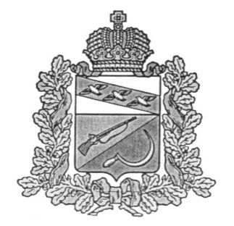

АДМИНИСТРАЦИЯ

ТЕРЕБУЖСКОГО СЕЛЬСОВЕТА

ЩИГРОВСКОГО РАЙОНА КУРСКОЙ ОБЛАСТИ

ПОСТАНОВЛЕНИЕ

от 17.02.2023 № 18

**О внесении изменений в Постановление №12 от 06.02. 2023 года «О ликвидации муниципального казенного учреждения культуры «Теребужский сельский Дом культуры»**

В соответствии с [Гражданским кодексом](garantF1://10064072.0) Российской Федерации, [Федеральным законом](garantF1://86367.0) от 06.10.2003 N 131-Ф3 «Об общих принципах организации местного самоуправления в Российской Федерации», [Уставом](garantF1://21207442.0) муниципального образования «Теребужский сельсовет» Щигровского района Курской области, постановлением Администрации Теребужского сельсовета Щигровского района от 24.03.2015г. № 28 «О Порядке принятия решения о создании, реорганизации и ликвидации муниципальных казенных и бюджетных учреждений Теребужского сельсовета Щигровского района Курской области», Администрация Теребужского сельсовета Щигровского района Курской области

ПОСТАНОВЛЯЕТ:

1.Внести изменения в Постановление №12 от 06.02. 2023 года «О ликвидации муниципального казенного учреждения культуры «Теребужский сельский Дом культуры» следующие изменения и дополнения :

1.1Приложение №1 изложить в новой редакции.

2. Контроль за исполнением настоящего постановления оставляю за собой.

3. Постановление вступает в силу со дня его подписания и подлежит обнародованию на официальном сайте муниципального образования «Теребужский сельсовет» Щигровского района Курской области.

Глава Теребужского сельсовета

Щигровского района И.С.Воробьев

Приложение №1

к постановлению администрации Теребужского сельсовета

Щигровского района Курской области от 17.02.2023 №18

**Состав**

**ликвидационной комиссии по ликвидации муниципального казенного учреждения культуры «Теребужский сельский Дом культуры»**

Председатель ликвидационной комиссии:– Воробьев Иван Семенович, Глава Теребужского сельсовета;

Секретарь ликвидационной комиссии: Зубкова Екатерина Иосифовна – заместитель Главы Администрации Теребужского сельсовета

Члены комиссии:

Логачева Людмила Юрьевна – начальник отдела Администрации

Теребужского сельсовета

Козявкина Татьяна Степановна – Председатель Собрания депутатов

Теребужского сельсовета

Чернышова Алевтина Борисовна – директор МКУК Теребужский СДК